CH 9 购买与销售

如果，预算约束=初始禀赋的价值，那么，价格变化时，对两种商品的最佳需求，有三种效应：
1、替代效应：在收入不变下，价格变化，→需求变化。
2、普通的收入效应：价格变化→收入变化→需求变化。
3、禀赋的收入效应：价格变化→初始禀赋的市场价值变化=预算的名义值变化→收入变化→需求变化。
总效应是三者之和。
一、总需求和净需求
1、商品禀赋(w1 , w2)——进入市场前，消费者，拥有的商品数量。
2、商品的总需求：消费者的实际最终消费量。(x1 , x2)
商品的总需求= 净需求+商品禀赋 = 商品购买/销售量。
3、总需求正数，净需求可正可负。
如果净需求负数——消费者愿向市场供给商品。即： 负的净需求=供给量。
如果净需求正数——消费者需求商品。 即： 正的净需求=需求量。
二、预算约束
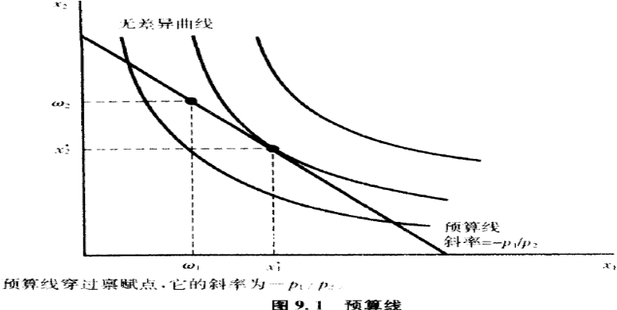 | 1、消费者预算约束：  带出市场的商品束的价值=带入市场的商品束的价值  即：p1 x1+p2 x2= p1 w1+p2 w2=m  或：p1 （x1 －w1） +p2 （x2 －w2）= 0  2、禀赋束都在预算线上。  在预算线上，x1 =w1 ；x2 =w2。  3、MRS= －p1 /p2。  4、最优消费束：(x1* , x2*)。
三、禀赋的变动
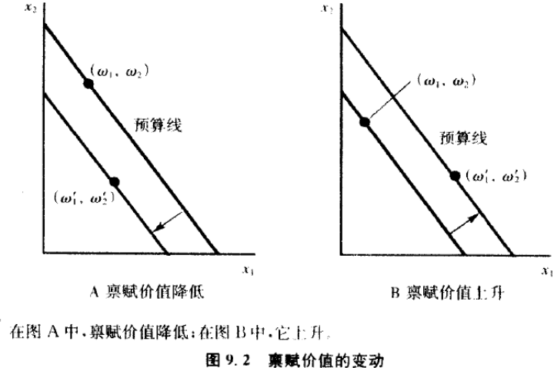 | 1、预算线内移：  新禀赋(w’1 , w’2)比原禀赋(w1 , w2)的价值减少了，即，消费者出售禀赋后，得到的货币收入，减少了，预算线内移。  ◎结论：  （1）新禀赋的境况，一定比原禀赋时的境况，更坏。  （2）需求变化取决于正常商品、低档商品。  2、预算线外移：  3、对较高价值的禀赋的偏好＞对较低价值的禀赋的偏好。  4、凡是预算线平移，都可以认为是“禀赋效应”。
四、价格的变动

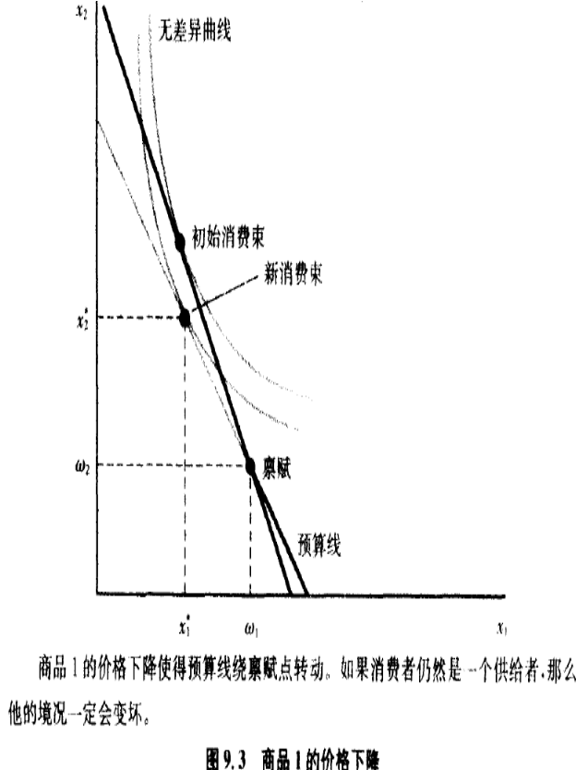 | 如果，价格变化，预算线，绕“禀赋点”旋转（∵禀赋点，总是能支付得起的）。  禀赋的特征：无论价格如何变化，预算约束线，必过初始禀赋点。  运用显示偏好原理：  1、假设：x1 价格下降  如果，消费者是供给者，  那么，供应点，在新预算线、(w1 , w2)的上方：  ∵他不愿意多供给价格下降的商品1  →这段新预算线，落在原预算集内。  若消费者继续做供应者，那么，他的收入减少，福利降低。  若消费者改做购买者，在不知具体的效用函数时，他的福利或降低或提高。无法确定。  2、假设：x1 价格下降  如果，消费者是购买者；那么，→福利提高。  若消费者改做供应者，在不知具体的效用函数时，他的福利或降低或提高。无法确定。  题：价格（2，3），当期消费（4，4）；若价格变化（2，4），消费者的境况会好一些吗？  取决于是涨价商品的净购买者，还是涨价商品的净销售者。

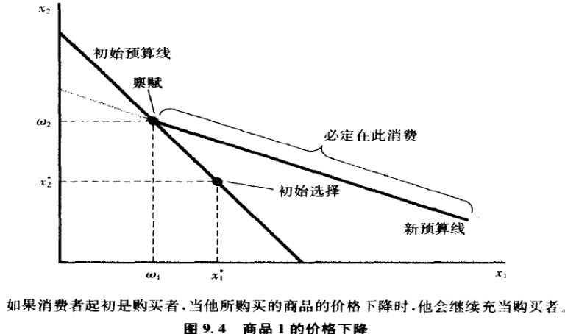 | 运用显示偏好，可知，在价格变动时，消费者是决定继续做销售者/购买者。  商品1的价格下降，若消费者是购买者，他将继续是商品1的净购买者，而不会成为销售者。  （反证：如果成为他的新消费束就一定位于新预算线的禀赋点以上…）  商品1的价格上升，若消费者是销售者，他将继续是商品1的净销售者，而不会成为购买者。
五、提供曲线和需求曲线
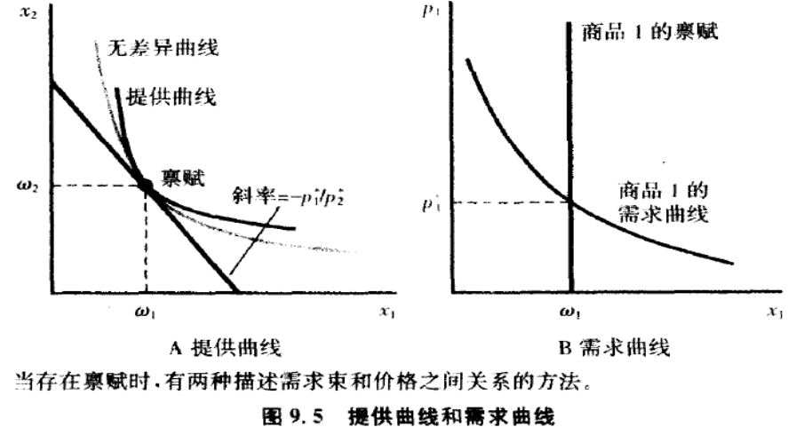 | 图A：按某些价格，消费者会决定当商品l的购买者，按另一些价格，又会决定当出售者。所以，提供曲线通常会偏向禀赋点的左边和右边。  图B：需求曲线是总需求曲线,是商品l的总消费量。  供给是负的需求。如果总需求曲线向下倾斜，那么净需求曲线就会向下倾斜，而净供给曲线就会向上倾斜。如果价格上升使净需求的负值更大，那么净供给的正值也就会更大。
六、修正的斯勒茨基方程
1、原有的斯勒茨基方程：价格变动，货币收入不变。
2、修正的斯勒茨基方程：价格变动→禀赋价值变化→货币收入变化。
（1）购买力变动有两个原因：
普通的收入效应：当价格下降时，仍只购买以前的消费数量，把剩余的货币储存。
禀赋的收入效应：价格变动→禀赋价值变化→货币收入变化。例如，商品价格下降→净供给者收入下降。
（2）修正的斯勒茨基方程：
总需求变动＝替代效应引起的需求变化+普通收入效应引起的需求变化+禀赋收入效应引起的需求变化
m ——货币数；
m’ ——由价格变化（p1到p1’）引起的收入变化 ——m’- m=x1⊿p1 ；
m’’——由禀赋价值变化引起的收入变化 ——m’’- m=ω1⊿p1
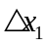=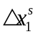+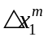+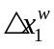
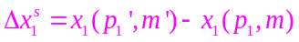
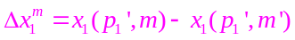
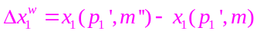
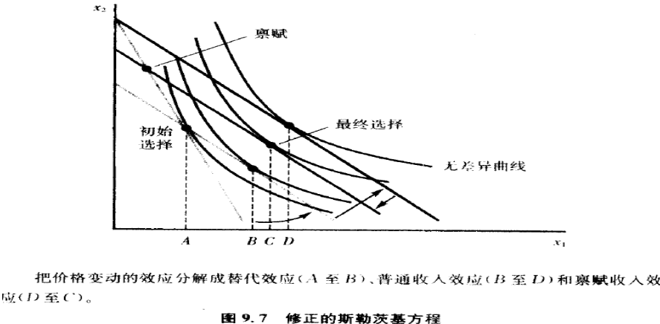 | 商品1降价：  AB：替代效应  BD：普通的收入效应——货币收入不变，需求变化。  DC：禀赋的收入效应——禀赋价值变化→货币收入变化。  AC：总需求变动
3、修正的斯勒茨基方程的符号（总需求的符号）
总符号：取决于消费者是净需求者，还是净供给者
净需求者→价格上升→总需求量减少→负。
净供给者→价格上升→符号，取决于收入效应(正的)∨替代效应(负的)。
七、斯勒茨基方程的运用（题）
已知：牛奶主每周生产牛奶40夸脱，最初牛奶价格3美元。牛奶的需求函数：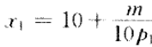。
（1）求收入与需求。
（2）牛奶价格变为2美元，收入与需求？
（3）牛奶价格变为2美元，货币收入＝120美元，需求？禀赋收入效应？
（1）收入=120美元，
牛奶主对牛奶需求：x1＝14，
（2）收入=80美元，
需求＝14。
（3）需求=16，
禀赋收入效应=禀赋价值变化，引起的需求变化= - 2。
八、劳动供给
1、预算约束：
（1）C——消费量，p——消费价格，ω——工资率（是劳动的价格，也是闲暇的价格=闲暇的机会成本），
L——劳动供给量：
预算约束：pC=M +ωL——消费者消费的价值 = 非劳动收入+劳动收入。
（2） 令：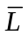——劳动时间的max；R——闲暇，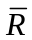——最大闲暇；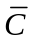——消费者不劳动时的消费量；
=M/p
R=-L，=。
∴ pC+ωR= p+ω
—— 消费的价值+闲暇的价值=消费品禀赋的价值+闲暇禀赋的价值=消费者的完全收入/隐含收入
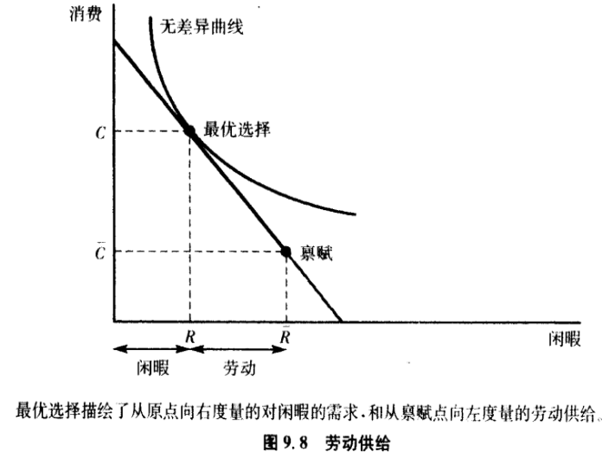 | pC+ωR= p+ω：  经过禀赋点（，）；  斜率= -ω/p。  最优选择：边际替代率（闲暇、消费）=实际工资ω/p。  实际工资：消费者放弃1小时闲暇所得到的消费量。  k=tanα=y/x，或k=(y-b)/(x-a)，或“曲线上某一点的导数值，是曲线在该点的切线的斜率”。
2、劳动供给的比较静态分析
（1） 假设：闲暇是正常商品——⊿R/⊿m > 0。
那么，工资率上升→工作报酬上升→劳动供给增加→收入增加→需求变化，是额外收入效应：禀赋收入效应。
→闲暇成本上升。
斯勒茨基方程：⊿R/⊿ω=替代效应 + （- R）⊿R/⊿m →闲暇总需求的符号并不确定。
－ + +
如果，闲暇是低档商品→⊿R/⊿m < 0，则，闲暇总需求的符号“负” →劳动供给曲线的斜率永远正。
（2）向后弯曲的劳动供给曲线：
斯勒茨基方程：- R=L越大 →劳动供给越多→“由工资率增长，引起的劳动供给减少”就越有可能发生。
=R（L=0）→工资率增长引起替代效应→劳动供给增加→工资率增长带来额外收入→用额外收入购买额外闲暇→劳动供给减少。
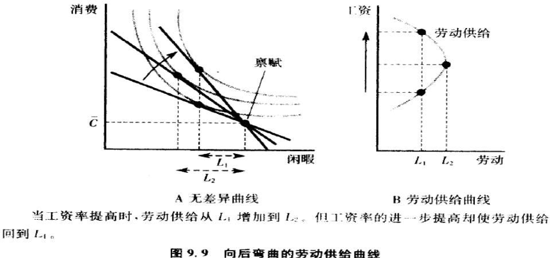 | 当工资率低时，  替代效应>收入效应，工资增长→劳动供给增加。  当工资率高时，  可能替代效应<收入效应，工资增长→劳动供给减少。

例子：加班  ω→ L*=-R*  1、加班工资ω’>ω→劳动供给增加  （∵加班前，存在比L*少的选择，但没有选，根据显示偏好，工资增加→工人增加L→预算线的斜率将变陡）。  加班工资，基本上是替代效应。  2、工资增加→结果是不确定的。  工资增加→替代效应和收入效应。 | 例子：汽油税  我国汽油，一半需进口，一半需内产，油价上升，能否使我国境况改善？  境况改善：取决于预算线，  取决于是涨价商品的净购买者，还是该商品的净销售者。  不一定。如果石油价格上升后，我国转变为石油的净出口国（净销售者），状况一般会变好。  若价格上升后，我国变为石油的净进口国（净购买者），状况一般会变差。
题：
1、如果价格p= (2, 3) ，当前消费的商品束x=(4,4 ) ,假设这两种商品市场都是完美的，不存在买卖成本。那么，消费者是否更喜欢消费商品束y = (3, 5) ？他是否更喜欢商品束y？
【参考答案】消费束x，在当前价格下的支出为20。商品束y在当前价格下的支出为 21。
这种情况，无法用显示偏好弱公理，即无法根据现有信息，判断他更喜欢y，即不能认为买不起某商品束，就更喜欢该商品束。但是，他一定更喜欢拥有y，因为如果他将y售出，得到 21元收入，可以用来购买和消费他更喜欢的商品束。
2、如果价格(2, 3 ) ,消费者当前消费的商品 (4,4 ) ,现在价格变为(2, 4) ,消费者的状况是否变得更好？
【参考答案】消费者的状况是否变得更好，取决于他是商品2的净购买者还是净销售者。
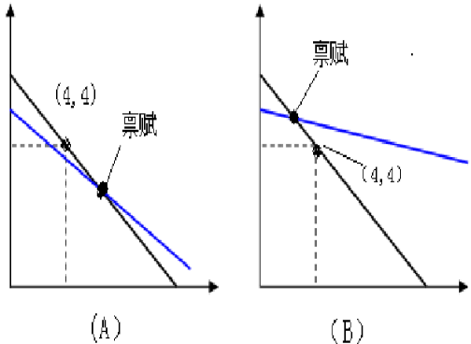商品 1 | (A)图：该消费者是商品 2 的净购买者，商品 2 价格上升后，预算线绕禀赋，旋转到蓝色预算线，由显示偏好弱公理可知，消费束（4,4）至少和禀赋一样好。但商品 2 价格上升后，消费者已经消费不起（4,4），因此，消费者状况，一般会变差 （但也可能与原来一样，因为消费者仍可以买得起原来的消费束）。  【当然，假设他的偏好是凸的，则消费束（4,4）一定比禀赋好，由于他是商品 2 的净购买者，当商品 2价格上升后，他已消费不起（4,4），因此他的状况一定变差。】  (B)图：该消费者是商品 2 的净销售者，商品 2价格上升后，他的状况，一般会变好（但不排除与原来一样好）。
3、假设一天神奇地延长为30 小时，那么预算线有何变化？
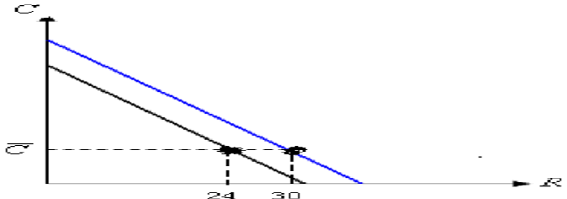 | 预算线，向外移动。因为其中一种禀赋数量（时间）变动而引起的，另一消费品的禀赋未变。
4、如果闲暇是劣等商品，那么，劳动供给曲线的斜率是正还是负？
【参考答案】如果闲暇是劣等商品，则劳动供给曲线的斜率为正。
劣等商品，在收入上升时，需求量会下降。
假设：工资率上升。用斯勒茨基方程：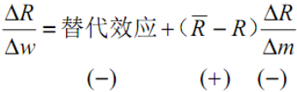
替代效应为负（因为它总是与价格变动方向相反）；
（R − R）为正（因闲暇时间 R不会超过上限R），
∆ R / ∆ m 为正（因为闲暇是劣等商品）。这样，收入效应，正。
因此，总效应的符号为正。
即，工资率（闲暇的机会成本）上升时，闲暇的需求会下降，劳动供给增加，劳动供给曲线斜率为正。

